HRVATSKI JEZIK

U PISANKU PREPIŠI OVE REČENICE PISANIM SLOVIMA.

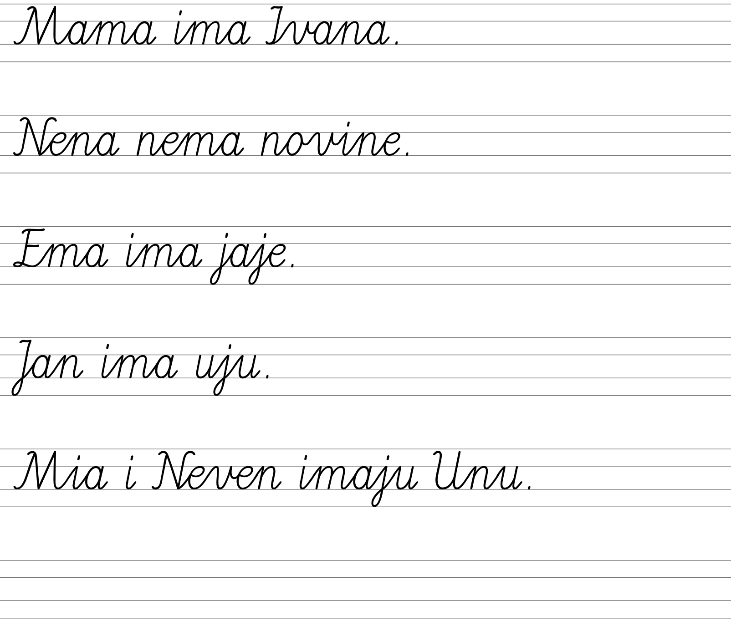

KAD NAPIŠEŠ REČENICE PROČITAJ IH NA GLAS I PROVJERI TOČNOST.

SAT RAZREDNIKA
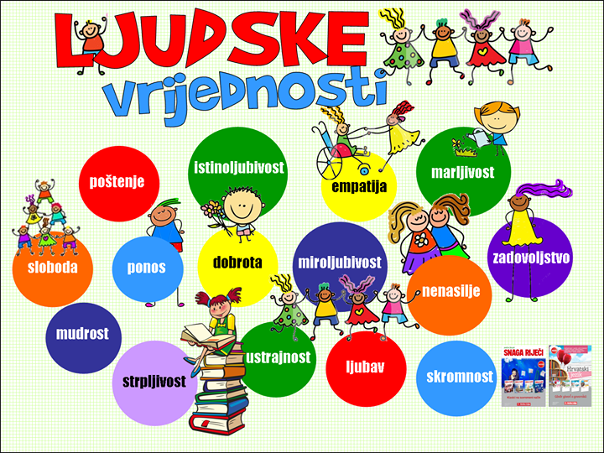

PROČITAJ SVE RIJEČI NA OVOM PLAKATU. SVAKU RIJEČ PROBAJ OBJASNITI ŠTO ZNAČI.
IZABERI NEKOLIKO RIJEČI U KOJIMA SE PRONALAZIŠ –NAVEDI PRIMJER.

TZK

Zaboravili preskakanje vijače?Podsjetimo se!
https://youtu.be/wiAzbXpkWJk

LK

DIZAJNIRAJ SVOJU MASKU.
Pribor: papir, flomasteri i gumica ili špaga.
